ĐỒ ÁN CUỐI KỲ MÔN HỌC PHÁT TRIỂN ỨNG DỤNG WEB LỚP IS207.Q11

- Tên nhóm: 3P1N
- Tên đồ án: Social Media
- Tóm tắt nội dung đồ án (không quá 10 dòng):
Đồ án tập trung xây dựng nền tảng mạng xã hội đa tiện ích, hỗ trợ kết nối và chia sẻ thời gian thực. Các tính năng cốt lõi bao gồm: Xác thực người dùng bảo mật; Quản lý nội dung (đăng bài, sửa, xóa, report, tương tác reaction/comment); Cá nhân hóa hồ sơ và kết bạn. Hệ thống tích hợp tính năng nhắn tin đơn và nhóm tức thời. Ngoài ra, giao diện Admin cho phép quản trị viên kiểm soát nội dung vi phạm và quản lý người dùng hiệu quả, đảm bảo môi trường mạng an toàn và minh bạch.
- Thông tin nhóm:
STT | MSSV | Họ tên | Mô tả công việc được giao | Tổng công việc được phân (% công việc được phân công) | Khả năng hoàn thanh công việc được giao (% hoàn thanh) | Vai trò | Ký tên
1 | 23521158 | Phạm Văn Thanh Phiên | Xây dựng giao diện và chức năng trò chuyện thời gian thực | 25% | 100% | Nhóm trưởng | 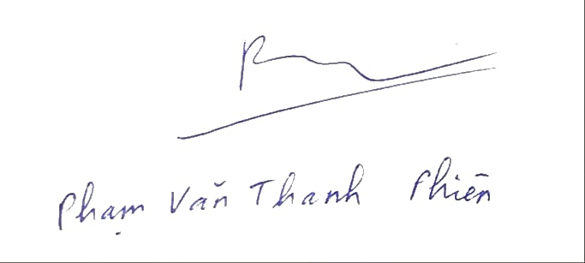
2 | 23521077 | Ngô Tùng Nhân | Xây dựng giao diện và chức năng của trang cá nhân, quan hệ bạn bè và hệ thống xác thực | 25% | 100% | Thành viên | 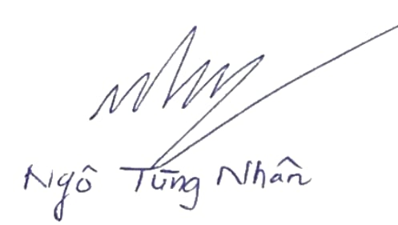
3 | 23521175 | Trần Thế Phong | Xây dựng giao diện và chức năng tìm kiếm, hệ thống admin | 25% | 100% | Thành viên | 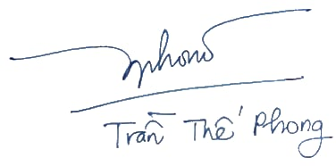
4 | 23521144 | Nguyễn Đình Phát | Xây dựng giao diện và chức năng quản lý bài đăng và phản hồi (React/Comment) | 25% | 100% | Thành viên | 